v1 设计方案 · 03
展商咨询工单处理流程图
现状流程 · 数智化转型后流程 · 总体架构

文档编号 | v1-FC-001
版本 / 日期 | v1.0 / 2026-10-23
对应工具 | expo-trace 0.1.0（只读试点）
图幅 | 现状 1 张、转型后 1 张、总体架构 1 张
数据性质 | 合成访谈样本；人物与指标均为虚构

说明：三张图用于对齐“现状哪里断、转型后谁来做、系统边界在哪里”。图中环节编号与《业务挖掘报告》一致；现状图保留人工兜底与三套工具，转型后图把可判定的部分交给系统、把不可逆动作留给人。

一、读图说明
三张图回答三个不同问题：现状图回答“今天卡在哪里”，转型后图回答“系统做什么、人做什么”，总体架构图回答“这些能力放在哪一层、边界在哪里”。建议按顺序阅读，先看断点，再看分工，最后看架构。
表 1 图元说明
图元 | 含义 | 阅读提示
蓝色矩形 | 处理步骤 | 编号 ①–⑧ 与业务挖掘报告一致；括号内为关键动作
黄色菱形 | 判断点 | 只有“是/否”两个出口；否出口一律进入兜底，不允许跳过
红色矩形 | 兜底 / 人工队列 | 进入后必须有责任人、原因码与截止时间
紫色虚线框 | 不可逆边界 | 框内动作不得自动对外；发布、收费、资格决定由人完成
红色虚线 | 回流 | 兜底处理完成后回到闭环，不直接回到对外回复
灰色注记 | 现状痛点 | 左侧标注对应证据编号（f10/f11/f13/f30/f52）

图中的“版本”指一份带有效期与确认状态的规则/通知，而不是一个文件。这一点是全部流程的前提：只要还把文件当版本，文件名就会继续替代有效期，旧通知就会继续被引用。

二、现状流程图
现状流程共 8 个环节、2 个判断点。判断点本身是存在的——一线人员每天都在心里判断“这版通知还有效吗”“这个字段填了吗”——但判断依据留在个人经验里，没有留下可复核的记录。两个兜底（版本不可定位、来源不完整）在现实中靠“问一下”“先按上次的办”完成，既不进队列，也没有责任人。
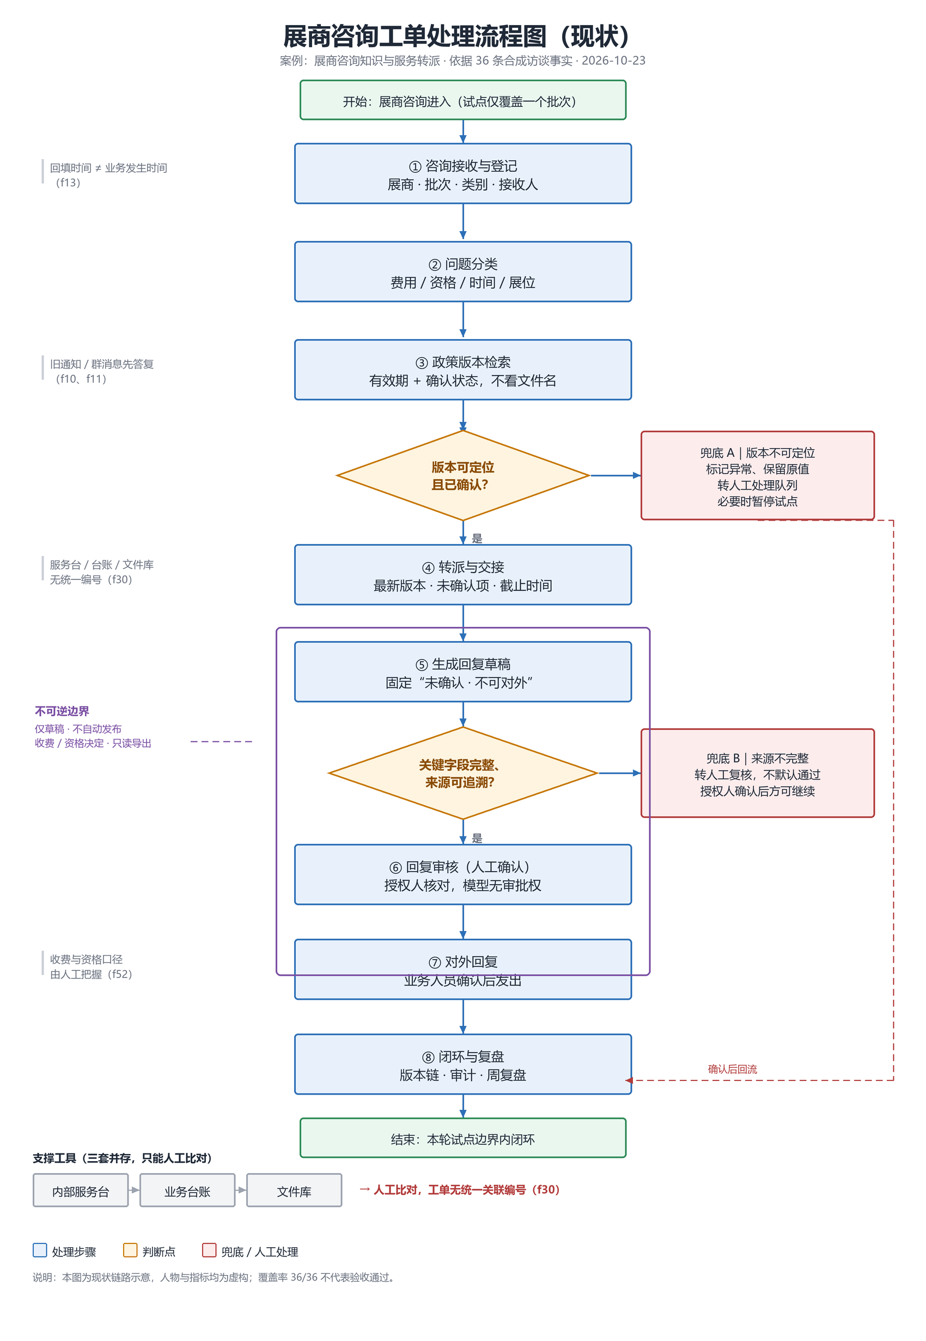
图 1 展商咨询工单处理流程（现状）

2.1 八个环节与留痕断点
表 2 现状八环节与留痕断点
环节 | 现状动作 | 留痕断点 | 证据
① 接收登记 | 电话/邮件/微信进线，登记展商、批次、类别、接收人 | 回填时间被当作发生时间；登记字段靠自觉 | f13
② 问题分类 | 按费用/资格/时间/展位人工分类 | 分类口径不统一，同一问题分到不同人 | f20
③ 版本检索 | 翻文件库、搜群记录、问老同事 | 以文件名判断新旧，旧通知仍被引用 | f10/f11
◇ 版本判断 | 心里判断“这版还有效吗” | 判断不留痕，无法复核 | f24
④ 转派交接 | 群消息 @ 下一环节，口头说明 | 只留一句“已处理”，无版本与未结项 | f20
⑤ 生成草稿 | 复制旧答复，改日期与金额 | 旧口径被整段复制，未确认项未标注 | f10
◇ 来源判断 | 凭经验判断“应该没问题” | 来源不完整也继续处理 | f40
⑥ 回复审核 | 主管口头确认或直接发出 | 无确认记录，模型/个人无审批边界 | f22
⑦ 对外回复 | 微信/邮件发出 | 发出后无法撤回，收费与资格口径风险最高 | f52
⑧ 闭环复盘 | 月度汇总，人工比对三套系统 | 工单无统一编号，数量与状态对不上 | f30/f53

2.2 三套工具与一条暗线
内部服务台、业务台账、文件库三套工具各自有编号体系，工单在系统之间靠人工比对。真正的处理过程发生在群消息与个人表格里，系统里留下的是事后补录的结果。这条“暗线”让时间、版本、责任三个维度同时失真：回填时间不是发生时间，附件名不是版本，群里的“已处理”不是责任。
现状图最值得注意的一处
两个判断点都没有“记录判断依据”的动作。也就是说，即使某次判断是对的，也无法证明；一旦判断错了，也无法定位是规则错、版本错还是执行错。v1 的第一价值不是提速，而是把这两个判断变成可复核的记录。

三、数智化转型后流程图
转型后仍是 8 个环节，但每一步都多了“由谁做、依据什么、留下什么”。系统承担可判定的部分（受理、分类、版本判定、草稿、审计），人承担不可逆的部分（确认、对外发送、暂停）。两个判断点的“否”出口不再回到个人经验，而是进入带原因码、责任人与截止时间的人工队列。
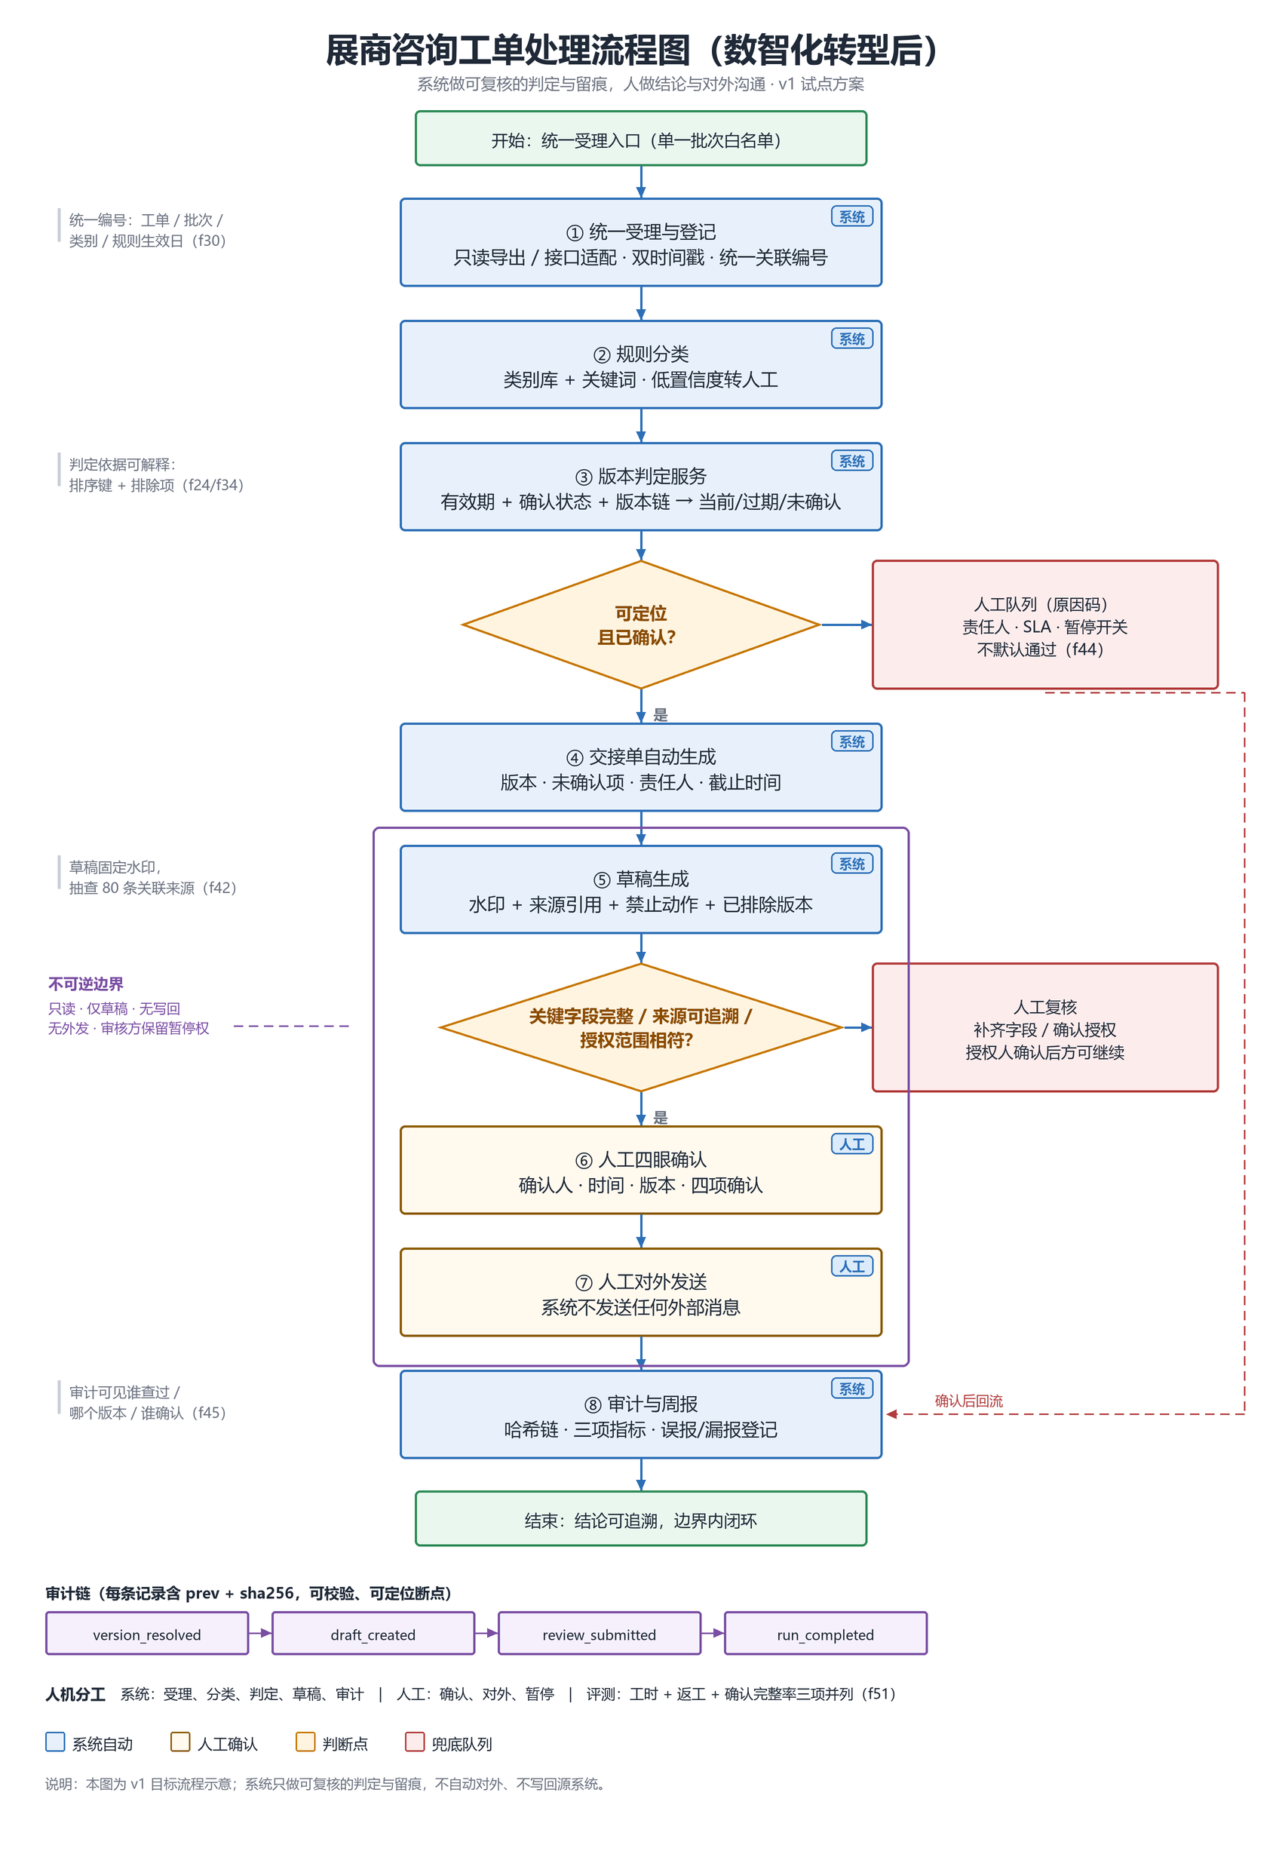
图 2 展商咨询工单处理流程（数智化转型后）

3.1 与现状的七个差异
表 3 现状与转型后的差异
维度 | 现状 | 转型后 | 对应需求
统一编号 | 三套系统各编各的，靠人工比对 | 工单/批次/类别/规则生效日统一关联编号 | REQ-2
时间 | 只有回填时间，发生时间靠回忆 | 业务发生时间 + 系统接收时间双时间戳，超阈值标记 | REQ-3
版本 | 看文件名、问老同事 | 有效期 + 确认状态 + 版本链，文件名不参与判定 | REQ-1
交接 | 群消息 + 口头说明 | 交接单：版本、未确认项、责任人、截止时间 | REQ-2
草稿 | 复制旧答复 | 固定水印 + 来源引用 + 已排除版本 + 禁止动作 | REQ-6
审核 | 口头确认或直接发出 | 四项确认 + 确认人/时间/版本留痕 | REQ-6
复盘 | 月度人工汇总 | 三项指标并列 + 误报/漏报登记 + 审计只读导出 | REQ-5

3.2 失败路径：不默认通过
转型后图特意保留了两个红色兜底框，并让它们都指向人工队列而不是“继续”。这是设计上的硬约束：版本无法定位、关键字段缺失、来源不完整、授权范围不符，任何一种情况都不得生成可对外内容，只能生成待复核材料。
表 4 失败路径与责任归属
失败情形 | 系统动作 | 人工动作 | 留痕
版本不可定位 / 冲突 / 链断 | 不生成正文，列出已核查版本与原因码 | 流程协调员或审核方判定，必要时暂停 | reason_code + 确认记录
关键字段缺失或未确认 | 标记缺失/未确认，不补默认值 | 一线补齐或审核方确认 | 字段级状态 + 原行
来源不完整 / 授权不清 | 拒绝出草稿，转人工复核 | 数字化工程师核对来源与授权 | manifest + 复核记录
收费 / 资格类问题 | 生成草稿但标记不可对外 | 业务负责人或审核方确认口径 | 授权人 + 版本 + 时间
试点暂停 | 停止生成草稿，全部转人工 | 审核方决定恢复时机 | 暂停人 + 原因 + 时间

四、总体架构
总体架构分四层：接入层只读，领域服务层做可解释的判定与草稿，人工协同层承担确认与暂停，审计与报表层只增不改。右侧的“边界与权限”是横切约束，不放在任何一层内部，避免被某一层的实现细节绕过。
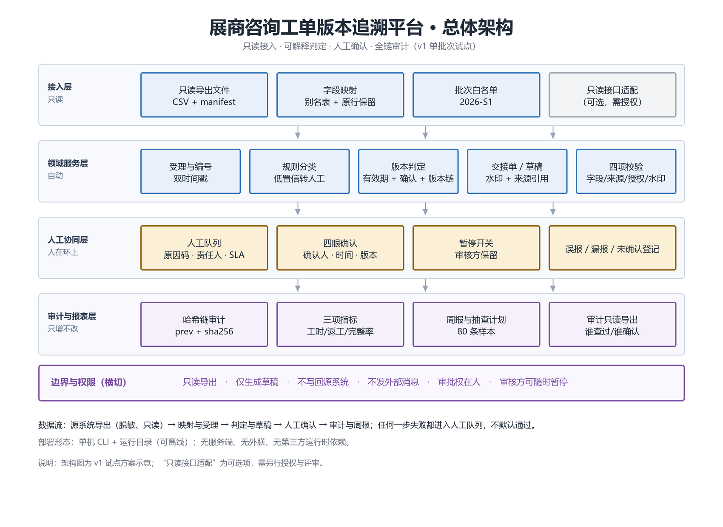
图 3 展商咨询工单版本追溯平台总体架构（v1）
表 5 四层职责与约束
层 | 职责 | 关键约束
接入层 | 只读导出、字段映射、批次白名单、可选只读接口 | 不写回、不订阅、不持有长期凭据
领域服务层 | 受理编号、规则分类、版本判定、交接单/草稿、四项校验 | 判定可解释；不调用外部模型也可运行
人工协同层 | 人工队列、四眼确认、暂停开关、误报/漏报登记 | 确认是授权人的动作，系统只记录
审计与报表层 | 哈希链、三项指标、周报与抽查、审计只读导出 | 只增不改；链断可定位

附录 A Mermaid 源码（可编辑）
以下源码与 PNG 图对应，可直接粘贴到支持 Mermaid 的编辑器（GitHub、Typora、VS Code）修改。完整版见仓库 docs/flowchart.md。

A.1 现状流程
flowchart TD
S([开始：展商咨询进入]) --> A[① 咨询接收与登记]
A --> B[② 问题分类]
B --> C[③ 政策版本检索<br/>有效期 + 确认状态]
C --> D{版本可定位且已确认？}
D -- 否 --> F1[兜底 A：标记异常 / 保留原值 / 转人工队列]
D -- 是 --> E[④ 转派与交接]
E --> G[⑤ 生成回复草稿<br/>固定“未确认 · 不可对外”]
G --> H{关键字段完整、来源可追溯？}
H -- 否 --> F2[兜底 B：转人工复核 / 不默认通过]
H -- 是 --> I[⑥ 回复审核（人工确认）]
I --> J[⑦ 对外回复（人工发出）]
J --> K[⑧ 闭环与复盘]
K --> T([结束])
F1 -. 确认后回流 .-> K
F2 -. 确认后回流 .-> K

A.2 转型后流程
flowchart TD
S([开始：统一受理入口 / 单批次白名单]) --> A[① 统一受理与登记<br/>只读导出 · 双时间戳 · 统一编号]
A --> B[② 规则分类]
B --> C[③ 版本判定服务<br/>有效期 + 确认 + 版本链]
C --> D{可定位且已确认？}
D -- 否 --> Q[人工队列：原因码 · 责任人 · SLA · 暂停开关]
D -- 是 --> E[④ 交接单自动生成]
E --> G[⑤ 草稿生成<br/>水印 + 来源引用 + 已排除版本]
G --> H{字段完整 / 来源可追溯 / 授权相符？}
H -- 否 --> R[人工复核：补齐字段 / 确认授权]
H -- 是 --> I[⑥ 人工四眼确认]
I --> J[⑦ 人工对外发送<br/>系统不发送任何外部消息]
J --> K[⑧ 审计与周报<br/>哈希链 · 三项指标]
K --> T([结束])
Q -. 确认后回流 .-> K
R -. 确认后回流 .-> K

附录 B 图片文件
表 6 图片清单
文件 | 尺寸 | 用途
03-图表/现状流程图.png | 1700 × 2460 | 现状培训、问题定位
03-图表/数智化转型后流程图.png | 1700 × 2470 | 方案宣讲、开发对齐
03-图表/总体架构图.png | 1700 × 1240 | 架构评审、部署说明

三张图均为矢量绘制脚本输出的高分辨率 PNG，可随文档一起归档；修改时优先改脚本或 Mermaid 源码，避免直接拉伸图片。

